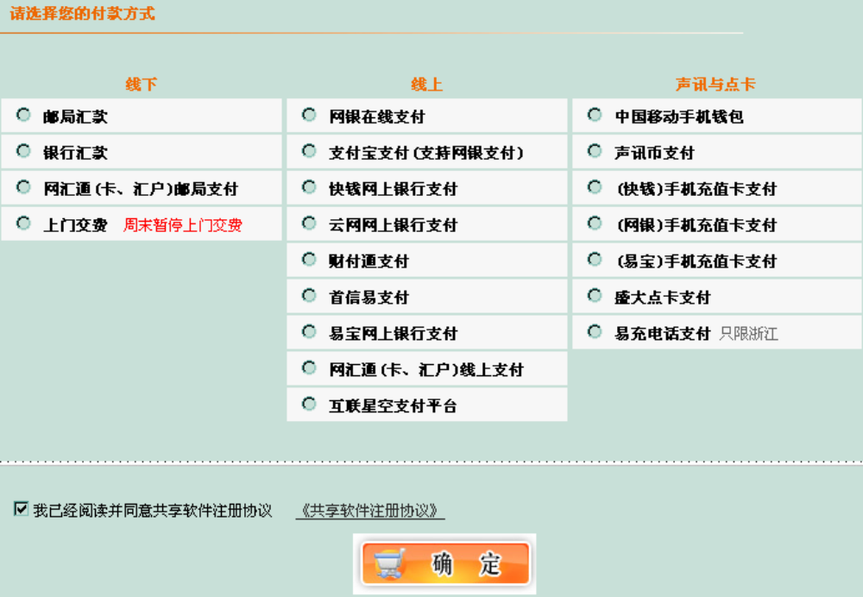
神州行充值卡
其他手机充值卡
盛大点卡
神州行充值卡
点击这里继续

